บทที่ 6
การทดสอบ
6.1 การทดสอบฮาร์ดแวร์
6.1.1 การทดสอบวงจรไดรว์มอเตอร์ขับเคลื่อน
ในการทดสอบวงจรไดรว์ได้แยกเป็นสามการทดสอบย่อยๆคือ
6.1.1.1 การทดสอบตัววงจรไดรว์แบบไม่มีโหลด
การทดสอบวงจรแบบไม่มีโหลด ทดสอบด้วยการใส่อินพุตเสมือนการใช้จริง ให้กับวงจร ผลที่ได้คือวงจรสามารถทำงานได้ถูกต้องทุกกรณีตามโลจิก

6.1.1.2 การทดสอบวงจรด้วยโหลด
การทดสอบวงจรด้วยโหลดคือการนำวงจรมาไดรว์มอเตอร์จริงๆ โดยที่มอเตอร์ยึดติดกับล้อ แต่ล้อยังไม่แตะพื้น เป็นการทดสอบวิ่งอยู่กับที่ การทดสอบนี้ได้พบปัญหาของวงจรมาก ถึงกับต้องเปลี่ยนวงจรไดรว์มอเตอร์ถึง 3 วงจรด้วยกัน การทดสอบนี้แบ่งออกเป็น 3 ช่วงด้วยกัน

6.1.1.2.1 การใช้วงจรไดรว์ที่ 1: วงจร JK-FF กับ Darlington Transistors
เป็นการทดสอบในช่วงแรกๆของการออกแบบวงจรขับเคลื่อนของหุ่นยนต์ โดยการใช้วงจรร่วมระหว่าง JK-FF (74LS76), ไอซีเอกซ์คลูซีฟออร์เกต (74LS86), และไอซีแอนด์เกต (74LS08) เป็นตัวสร้างสัญญาณไดรว์แบบฟูลสเต็ปและทำการขยายสัญญาณโดย Darlington Transistors เบอร์ TIP120 ซึ่งสามารถขยายกระแสได้ 1000 เท่า จากการวัดค่ากระแสที่ไดรว์ออกจากไอซี JK-FF แล้วมีกระแสถึงข้างละ 5mA ซึ่งหลังจากคำนวณแล้วทรานซิสเตอร์หนึ่งตัวสามารถสร้างกระแสได้ถึง 5 แอมแปร์ ซึ่งมากพอที่จะใช้ขับมอเตอร์ซึ่งต้องการกระแสเพียงเส้นละ 2.1 แอมแปร์
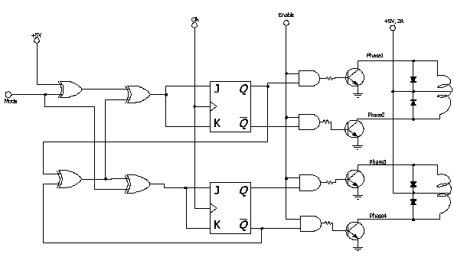
รูปที่ 6-1 วงจรไดรว์สเตปเปอร์มอเตอร์วงจรที่ 1

ผลการทดสอบ
วงจรสามารถไดรว์สัญญาณให้กับมอเตอร์ ซึ่งมอเตอร์หมุนได้เพียงระยะเวลาสั้น หลังจากนั้นจะหมุนผิดสเต็ป หลังจากการตรวจสอบแล้วพบว่าเป็นเพราะตัววงจรมีสายไฟมากเพราะประกอบด้วยไอซีถึง 3 ตัวและทรานซิสเตอร์ถึง 4 ตัวต่อการไดรว์มอเตอร์หนึ่งตัว จึงทำให้เกิดการหลุด หรือเกิดการช็อตกันของสายไฟซึ่งดูด้วยตาเปล่าไม่เห็น ทำให้ต้องเสียเวลามากในการตามตรวจเช็คสายไฟทุกเส้น นอกจากนั้นวงจรนี้ยังขับมอเตอร์ได้ไม่แรง เมื่อลองวัดกระแสที่เข้ามอเตอร์ดูแล้วพบว่ามีกระแสเพียงเส้นละ 1 แอมแปร์เท่านั้น ไม่ได้ตามที่คำนวณไว้

6.1.1.2.2 การใช้วงจรไดรว์ที่ 2: วงจร L297 กับ Darlington Transistors
เมื่อปัญหาของวงจรแรกคือการที่มีสายไฟมากเกินไป จึงแก้ปัญหาด้วยการออกแบบวงจรไดรว์ใหม่โดยพยายามใช้ไอซีให้จำนวนน้อยที่สุด หลังจากการหาข้อมูลจึงพบว่าไอซี L297 สามารถไดรว์มอเตอร์ได้โดยที่ไม่ต้องการไอซีใดๆมาต่อพ่วงทั้งสิ้น จึงได้ออกแบบวงจรไดรว์ที่ใช้ไอซี L297 เป็นตัวสร้างสัญญาณไดรว์แบบฟูลสเต็ปและทำการขยายสัญญาณโดยใช้ Darlington Transistors เหมือนเดิม ซึ่งไอซี L297 สามารถสร้างกระแสที่ขาออกได้ถึงข้างละ 20mA เมื่อใช้ร่วมกับทรานซิสเตอร์ซึ่งมีแรงขยายถึง 1000 เท่าแล้วทำให้สามารถขยายกระแสได้สูงถึง 20 แอมแปร์ต่อเส้น ซึ่งมากกว่าวงจรที่ 1 ถึง 4 เท่าตัวด้วยกัน
ผลการทดสอบ
วงจรนี้สามารถขับสเตปเปอร์มอเตอร์สองตัวได้โดยที่มอเตอร์มีแรงมากพอ จึงได้ทำการทดสอบด้วยการไดรว์มอเตอร์ติดต่อกันเป็นเวลาครึ่งชั่วโมง ได้ผลออกมาดีเพราะสามารถไดรว์มอเตอร์ได้ในทุกกรณีและอยู่ได้นาน แต่หลังจากการนำวงจรนี้ไปใช้จริงในขั้นตอนการออกแบบการอินเตอร์เฟสและเขียนโปรแกรมควบคุม ครั้งละประมาณครึ่งชั่วโมง ทุกวัน เป็นระยะเวลาประมาณหนึ่งเดือน วงจรนี้เริ่มไดรว์มอเตอร์ผิดสเต็ป และไม่สามารถไดรว์มอเตอร์ให้ถูกต้องได้อีกเลย
เมื่อวงจรนี้ไม่สามารถทำงานได้อย่างถูกต้องจึงทำการทดสอบด้วยการไล่สายไฟทุกเส้น แต่ก็ไม่พบสิ่งผิดปรกติใดๆทั้งสิ้น แต่เมื่อได้ลองใช้มือสัมผัสกับไอซี L297 ขณะที่ทดสอบด้วยการไดรว์มอเตอร์ ซึ่งผิดสเต็ปนั้น พบว่าไอซีร้อนมาก หลังจากการปรึกษากับอาจารย์ที่ปรึกษาจึงได้ทราบว่า ไอซีร้อนเพราะสร้างกระแสมากเกินตัวเป็นระเวลานานๆ และเสียลงในที่สุด ปัญหาของวงจรนี้จึงตกอยู่ที่ Darlington Transistors ซึ่งดึงกระแสออกมาจากไอซี L297 มากเกินไป ซึ่งเมื่อเปิดดาต้าชีทของทรานซิสเตอร์เบอร์ TIP120 จึงพบว่าทรานซิสเตอร์ตัวนี้ต้องการ IB หรือกระแสอินพุต อย่างน้อยที่สุด 120mA ในขณะที่ไอซี L297 สามารถสร้างกระแสได้เพียง 20mA ซึ่งไม่พอต่อความต้องการของทรานซิสเตอร์ ทำให้วงจรนี้ไม่สามารถใช้ได้อีกต่อไปถึงแม้ว่าจะนำไอซีใหม่มาเปลี่ยน ก็ยังทำให้ไอซีเสียอยู่ตลอดไม่มีที่สิ้นสุด

6.1.1.2.3 การใช้วงจรไดรว์ที่ 3: วงจร L297 กับไอซีขยายสัญญาณ L298
เมื่อปัญหาของวงจรที่สองคือไอซีไดรว์กระแสมากเกินตัวจนเสียไป การออกแบบวงจรไดรว์ครั้งที่สามนี้จึงพิจารณาถึง Darlington Transistor เบอร์อื่นๆ แต่ก็ไม่พบเบอร์ไหนที่ตรงตามความต้องการ จึงได้เลือกใช้ไอซีเบอร์ L298 ซึ่งทางผู้ผลิตไอซีเบอร์ L297 แนะนำให้ใช้คู่กัน ไอซีเบอร์ L298 นี้ทำหน้าที่รับกระแสจากไอซี L297 แล้วขยายกระแสให้สูงถึงเส้นละ 2 แอมแปร์ซึ่งพอดีกับขนาดของมอเตอร์

ผลการทดสอบ
วงจรสามารถไดรว์มอเตอร์ได้ถูกต้องติดต่อกันเป็นเวลานานโดยที่อุณหภูมิของไอซี L297 ไม่สูง แต่ความร้อนของไอซี L298 จะค่อนข้างสูง แต่ก็ไม่มากนักเมื่อติดฮีทซิงค์แล้ว วงจรสามารถขับมอเตอร์ได้โดยมีแรงพอสมควร ถึงแม้ว่าจะแรงน้อยกว่า Darlington Transistors แต่ก็ยังอยู่ในระดับที่รับได้ และวงจรนี้จะมีข้อดีกว่าการใช้ทรานซิสเตอร์เพิ่มขึ้นอีกหนึ่งอย่างคือ เมื่อหุ่นยนต์ไม่ได้ขยับตัว หรือไม่ได้หมุนมอเตอร์ ไอซี L298 จะไม่จ่ายไฟ ซึ่งจะทำให้ไม่สิ้นเปลืองพลังงานแล้วยังสามารถลดอุณหภูมิของไอซีลงได้มากพอสมควรข้อเสียที่พบมีอยู่อย่างเดียวคือขาของไอซีเบอร์ L298 ค่อนข้างอ่อนทำให้หลุดจากซอกเกตได้ค่อนข้างง่าย การบัดกรีไอซี L298 ลงบนบอร์ดเลยจะเป็นหนทางที่ดีกว่าการใช้ซอกเกต

6.1.1.2.4 บทสรุปของวงจรไดรว์มอเตอร์ขับเคลื่อน
เมื่อทดลองใช้วงจรไดรว์มาทั้งสามวงจรแล้วจึงได้บทสรุปว่าวงจรไดรว์สเตปเปอร์มอเตอร์แบบไบโพล่าร์ กระแสเส้นละ 2.1 แอมแปร์ ที่ใช้ไอซี L297 และ L298 เป็นวงจรที่ดีที่สุดซึ่งนอกจากจะใช้ไอซีจำนวนน้อยแล้วยังสามารถไดรว์มอเตอร์ได้ไม่มีปัญหาใดๆทั้งนั้น

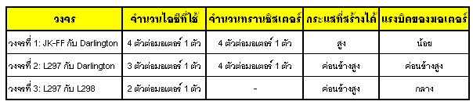
ตารางที่ 6-1 ผลการทดสอบวงจรไดรว์มอเตอร์ขับเคลื่อน

6.1.1.3 การทดสอบด้วยการนำไปวิ่งจริง
ทดลองให้หุ่นยนต์วิ่งจริงโดยการที่ประกอบคอมโพเนนต์ทุกส่วนในตัวหุ่นยนต์ นำโหลดขนาด 2 กิโลกรัมขึ้นไปวางไว้บนตัวหุ่น แล้วลองเดินดู ปรากฎว่าหุ่นยนต์สามารถเดินได้ในความเร็วที่ต่ำ และค่อนข้างมีปัญหาตอนเลี้ยว มอเตอร์ขับเคลื่อนมีแรงไม่พอที่จะทำให้หุ่นยนต์เคลื่อนที่ไปได้อย่างราบรื่น
การแก้ไข
เมื่อลองตรวจกระแสทั้งหมดแล้วพบว่าใช้กระแสไปทั้งสิ้น 4 แอมแปร์ในการไดรว์มอเตอร์แบบฟูลสเต็ปสองตัว หมายถึงกระแส 4 แอมแปร์ได้หารเฉลี่ยให้กับขาของมอเตอร์ข้างละ 1 แอมแปร์ ซึ่งเท่ากับครึ่งหนึ่งของขนาดที่มอเตอร์สามารถรับได้ จึงได้ลองตรวจทานดูและพบว่าเป็นเพราะวงจรสร้างสัญญาณ คล๊อกสร้างสัญญาณไฮและโลว์ด้วยขนาดที่ต่างกันมากเกินไป จึงทำการปรับวงจรสร้างสัญญาณคล๊อกให้พอดี หุ่นยนต์จึงเดินได้ราบรื่นมากขึ้น

6.1.2 การทดสอบวงจรไดรว์มอเตอร์ของส่วนควบคุมมุมกล้อง
การทดสอบวงจรไดรว์นี้แบ่งเป็นสองส่วนด้วยกันคือ
6.1.2.1 การทดสอบวงจรโดยไม่มีโหลด
วงจรไดรว์สามารถสร้างสัญญาณแบบฮาล์ฟสเต็ปให้กับสเตปเปอร์มอเตอร์ได้เป็นระยะเวลานานอย่างถูกต้อง ไม่พบปัญหาใดๆ มอเตอร์สามารถหมุนฐานวางกล้องได้รอบทิศ 360 องศา

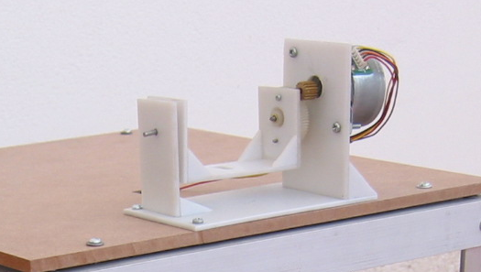
รูปที่ 6-2 การทดสอบหมุนฐานวางกล้องด้วยสเตปเปอร์มอเตอร์

6.1.2.2 การทดสอบวงจรที่มีโหลด
เมื่อนำกล้องมาติดตั้งลงบนฐานวางกล้องแล้วให้มอเตอร์ลองหมุนดู พบว่าในบางสเต็ป มอเตอร์ไม่มีแรงมากพอที่จะหมุนกล้องได้ ซึ่งปัญหาไม่ได้เกิดจากน้ำหนักของกล้อง แต่เกิดจากสายของกล้องที่มีความแข็งค่อนข้างมาก ซึ่งสายนี้เป็นสาย USB ที่มีฉนวนป้องกันสิ่งรบกวนหุ้มอยู่จึงหนาและค่อนข้างแข็ง การที่จะเลาะฉนวนออกจะทำให้เกิดสิ่งรบกวนขึ้นและภาพจะไม่ชัด
การแก้ไข
การแก้ไขทำได้โดยเจาะรูที่ส่วนบนของหุ่นยนต์และร้อยสายกล้องลงไปพร้อมทั้งทาสารหล่อลื่นที่สายส่วนที่มีการเสียดสี ผลออกมาได้เป็นที่น่าพอใจ มอเตอร์สามารถหมุนปรับมุมกล้องได้

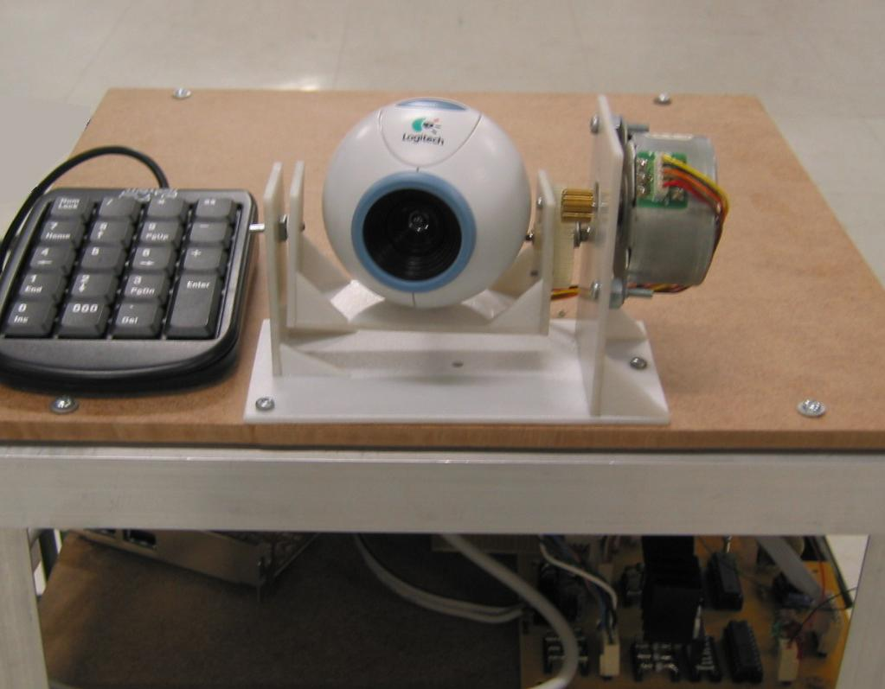
รูปที่ 6-3 การทดสอบหมุนส่วนควบคุมมุมกล้องที่ติดตั้งกล้องเรียบร้อยแล้ว

6.1.3 การทดสอบ PC Board
เพื่อให้หุ่นยนต์ตัวนี้เป็นโมบายเต็มรูปแบบ (Mobile Robot) จึงต้องการที่จะใช้แบตเตอรี่เป็นตัวจ่ายไฟให้กับ PC Board จึงได้ทดลองเป็นขั้นตอนดังนี้
6.1.3.1 การทดสอบวัดกระแสที่บอร์ดใช้
ทดสอบด้วยการใส่แอมป์มิเตอร์เข้าไปที่สายไฟ DC ที่ออกจาก Power Supply แล้วเข้าสู่บอร์ดโดยตรง พบว่า
- สายไฟสีแดง (+5v) ใช้กระแส 2.1 แอมแปร์
- สายไฟสีเหลือง (+9v) ใช้กระแส 0.6 แอมแปร์
- สายไฟสีดำ (GND) ไม่ต้องการกระแส
- สายไฟสีขาว (-5v) ไม่ต้องการกระแส
- สายไฟสีน้ำเงิน (-9v) ไม่ต้องการกระแส
- สายสีส้ม (สายดิน) ไม่ต้องการกระแส

นอกจากนี้ยังวัดกระแสที่อุปกรณ์ต่อพ่วง IDE ใช้อีกด้วย ได้ผลดังนี้
- ฮาร์ดดิสก์
  - สายไฟสีแดง (+5v) ใช้กระแส 0.6 แอมแปร์
  - สายไฟสีเหลือง (+9v) ใช้กระแส 0.05 แอมแปร์
- พัดลมต่างๆ
  - สายไฟสีเหลือง (+9v) ใช้กระแสรวมทั้งหมด 0.6 แอมแปร์
และนำกระแสทั้งหมดที่วัดได้มารวมกันได้เท่ากับ 3.95 แอมแปร์ ซึ่งได้เลือกใช้แบตเตอรี่ขนาด 12 โวลต์ 7 แอมแปร์มาเป็นตัวจ่ายไฟพร้อมกับไอซีเรกกูเลต 7805 และ 7809 จำนวนมากพอที่จะจ่ายกระแสได้

ผลการทดสอบ
การใช้แบตเตอรี่เป็นตัวจ่ายไฟให้กับ PC Board ประสบผลสำเร็จ บอร์ดบูตขึ้นไม่มีปัญหา แต่มีปัญหากับฮาร์ดดิสก์ซึ่งเสียทันทีหลังจากจ่ายไฟให้ เมื่อทำการวัดกระแสและแรงดันทั้งหมดที่จ่ายให้กับฮาร์ดดิสก์แล้วก็พบว่าเท่ากับที่ใช้ Supply จ่ายให้ทุกประการ จึงได้ลองนำฮาร์ดดิสก์เก่าๆมาอีกจำนวน 4 ตัวและลองวัดกระแสแล้วจ่ายไฟให้ ผลที่ได้คือฮาร์ดดิสก์เสียทุกตัว

การแก้ไข
เมื่อการจ่ายไฟจากแบตเตอรี่มีปัญหากับฮาร์ดดิสก์แล้วจึงจำเป็นที่จำต้องใช้แหล่งไฟจาก Power Supply โดยตรง จึงทำการนำ Supply ไปติดไว้ในตัวหุ่นยนต์เพื่อให้จ่ายไฟให้กับอุปกรณ์ทุกตัว แต่ก็มีปัญหากับมอเตอร์ขับเคลื่อนที่ไม่สามารถจ่ายกระแสให้ได้มากพอ จึงจำเป็นที่จะต้องมีแบตเตอรี่เฉพาะให้กับมอเตอร์ขับเคลื่อน หุ่นยนต์ตัวนี้จึงมีทั้งแบตเตอรี่, Power Supply, และลากสายไฟไปด้วย จึงไม่ใช่โมบายโรบ๊อตอย่างเต็มตัว

6.1.4 การทดสอบโครงหุ่นยนต์
ได้ทดสอบความแข็งแรงของโครงหุ่นยนต์ด้วยการนำโหลดขึ้นไปวางไว้เป็นจำนวนมาก โครงสามารถรับน้ำหนักได้โดยไม่มีปัญหา จึงได้ทดสอบโดยการขึ้นไปยืนบนตัวหุ่นยนต์เลย พบว่าโครงสามารถรับน้ำหนักตัวได้อย่างดี ไม่น่าจะมีปัญหาใดๆในการแบกรับน้ำหนักของคอมโพเนนต์ทั้งหมดและเอกสารที่ทำการส่งได้ เพราะน้ำหนักของอุปกรณ์ทั้งหมดย่อมเบากว่าน้ำหนักของมนุษย์อยู่แล้ว

6.1.5 การทดสอบการอินเตอร์เฟส PC Board เข้ากับอุปกรณ์อื่น
การทดลองอินเตอร์เฟส PC Board เข้ากับอุปกรณ์อื่นคือ
- วงจรขับเคลื่อน (บิตต่ำของพอร์ตพาราเรล)
- วงจรปรับมุมกล้อง (บิตสูงของพอร์ตพาราเรล)
- กล้อง (USB)
- ส่วนรับข้อมูลหมายเลขห้อง (USB)
พบว่า PC Board สามารถอินเตอร์เฟสกับอุปกรณ์ทุกอย่างได้ดีไม่มีปัญหาใดๆเกิดขึ้น ผลการทดสอบเป็นดังตารางต่อไปนี้

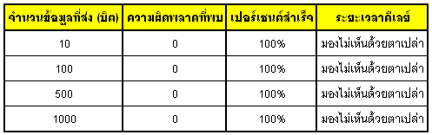
ตารางที่ 6-2 ผลการทดสอบส่งข้อมูลระหว่าง PC Board และอุปกรณ์ต่อพ่วงต่างๆ

6.2 การทดสอบซอฟท์แวร์

6.2.1 การทดสอบประสิทธิภาพการตัดสิ่งรบกวนด้วยภายใต้สิ่งแวดล้อมต่างๆ

รูปแบบสิ่งรบกวน | ความถูกต้อง
ไม่มี | 100%
มีแสงจากหลอดไฟแนวยาว | 100%
มีแสงจากหลอดไฟวงกลม | 60%
ตารางที่ 6-3 การทดสอบประสิทธิภาพในสิ่งแวดล้อมแตกต่างกัน

การทดสอบภายใต้สิ่งแวดล้อมที่มีเงาจากแสงไฟในรูปแบบต่างๆดังในตัวอย่างในรูปที่ 6-4 และ 6-5 จะพบว่า แสงที่มาจากหลอดไฟแบบกลมทำให้ ในการทำแมตชิ่งอาจให้ค่าสูงสุดที่ดวงไฟได้

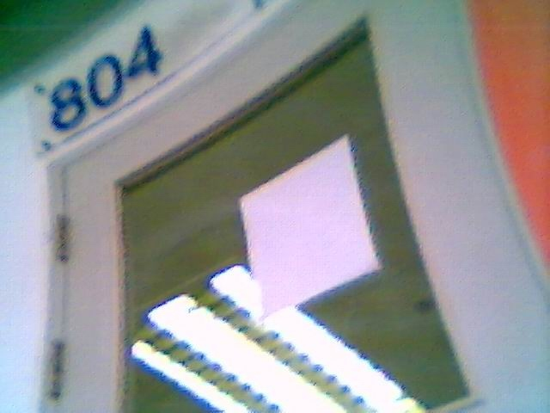
รูปที่ 6-4 มีแสงไฟแนวยาว

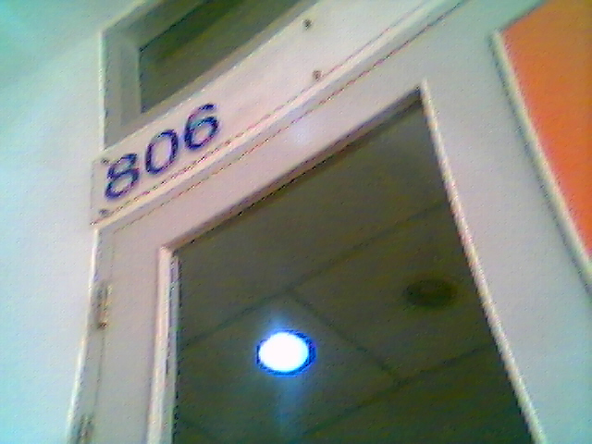
รูปที่ 6-5 มีแสงไฟกลม

6.2.2 การทดสอบประสิทธิภาพการจดจําภาพตัวเลขภายใต้แสงแบบต่างๆ

รูปแบบแสง | ความถูกต้องในการจดจำ
แสงปกติ | 100%
มีแสงเข้ามารบกวน | 99%
ตารางที่ 6-4 การทดสอบประสิทธิภาพในแบบแสงที่แตกต่างกัน

อย่างไรก็ตามการมีแสงเข้ามารบกวน ถึงแม้ว่าจะให้ผลการจดจำที่ถูกต้อง ค่าที่ได้ในการทำแมตชิ่งจะมีค่าที่ได้ต่ำกว่าแสงปกติ ตัวอย่างในรูปที่ 6-6 ภาพมีแสงเข้ามารบกวน โดยเฉพาะบริเวณ คอของเลข 2 ในภาพนี้สามารถจดจำตัวเลขได้แต่ ค่าคอรีเลทจะอยู่ที่ประมาณ 20% เมื่อเทียบกับในการจดจำปกติจะได้อยู่ที่ 60% ขึ้นไป

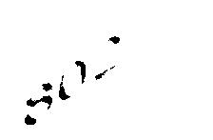
รูปที่ 6-6 ตัวอย่างภาพที่ตัดเทรชโฮลจากภาพที่มีแสงเข้ามารบกวน

รูปที่ 6-7 เป็นรูปที่เกิดแสงเข้ามากระทบกับแว่นขยาย เข้ามารบกวนภาพอาจทำให้ผลที่ได้มาไม่ถูกต้อง โดยในรูปแบบนี้ไม่สามารถที่จะจดจำรูปแบบได้

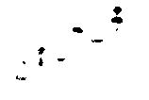
รูปที่ 6-7 ตัวอย่างภาพที่ตัดเทรชโฮลจากภาพที่มีแสงสะท้อนที่แว่นขยาย

